Муниципальное бюджетное общеобразовательное учреждение- средняя общеобразовательная школа № 7

хутора Бойко-Понура Калининский район

Открытый урок по математике

на тему

4 класс
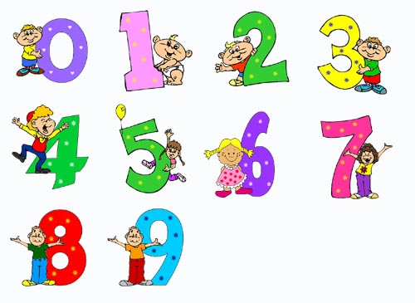

Подготовила
Уманцева Наталья Александровна
учитель начальных классов
МБОУ- СОШ № 7
х. Бойко-Понура Калининский район

Бойко-Понура, 2014

05.12.2014 г.

Прогнозируемый результат: повторить пройденный материал: умение решать уравнения, задачи, формировать умение складывать и вычитать многозначные числа, решать сложные уравнения; работать в паре, работать самостоятельно, проверять выполненное задание по эталону.
Оборудование: у учителя: карточки по уровню, мяч, презентация «Математическое путешествие», сувенирчики; ответы на листочках, схема «Рефлексия», правила – таблицы «Разряды».
У ученика: учебник по математике, печатная тетрадь, рабочая тетрадь, черновик, дневник, канцелярские принадлежности.
ХОД УРОКА
1. ОРГАНИЗАЦИОННЫЙ МОМЕНТ.
а) создание положительно-эмоционального настроя.
- Здравствуйте, ребята!
Повернитесь к соседу справа, улыбнитесь.
Повернитесь к соседу слева, улыбнитесь.
А теперь с хорошим настроением начнём наш урок.
Самоорганизация учащихся: урок математики
А сейчас ответьте, дети,
Всё ль лежит у вас на месте?
Подготовка к уроку (дежурный объявляет, что необходимо приготовить к уроку. Ученики, у которых все на парте, присаживаются)
2. ОБЪЯВЛЕНИЕ ТЕМЫ УРОКА И ЦЕЛЕЙ УРОКА.
УЧИТЕЛЬ: Ребята, на какой странице мы сегодня работаем в учебнике? (стр 69)
Найдите главную запись и сформулируйте тему урока
(каким цветом автор учебника выделяет тему? (красным) Почему автор использует именно красный цвет?). Чтение темы.
Что узнали. Чему научились.
Как вы думаете, это новая тема урока или закрепление тех тем, которые мы уже изучили?
Посмотрите на №№№ на этой страничке и определите, какие темы мы повторим?
(сложение и вычитание многозначных числа, решать примеры в 2-3 действия, деление в столбик с остатком, уравнения, задачи).
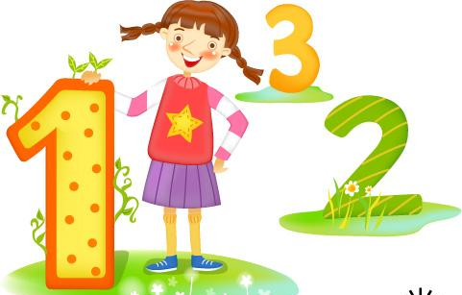
Итак, ребята, сегодня мы с вами отправляемся в очередное путешествие по СТРАНЕ МАТЕМАТИКИ. Мы с вами будем повторять ранее изученный материал. Путешествуя, не забывайте о правилах поведения. А ещё важно следить за своей осанкой. Писать в тетрадях нужно аккуратно, разборчиво и красиво.
3. МАТЕМАТИЧЕСКОЕ ПУТЕШЕСТВИЕ
А) УСТНЫЙ СЧЁТ.
Ребята, а кто из вас был на море? Какие моря находятся на территории Краснодарского края?
Сейчас мы должны проплыть по сказочному МОРЮ ЧИСЕЛ УСТНОГО СЧЁТА.
- таблица умножения (с мячом)
- на доске записан № 1 и 2 (стр 69)
Образец: 24*10:8=? (на карточке записан ответ, он закрыт и открывается после ответа ученика). Дети рассуждают: 24*10=240:10=24 (проверяем - на карточке ответ 24). Устно ученики комментируют, какое правило применяли (умножение чисел на 10,100)

4. ЗАКРЕПЛЕНИЕ ПРОЙДЕННОГО МАТЕРИАЛА. РЕШЕНИЕ ЗАДАЧ.
УЧИТЕЛЬ: открываем тетради.
Записываем число, классная работа. Тема. Повторение.
Математичсекая каллиграфия: 10 234 43 611 56 982 131 009
Б) Мы находимся на ГОРЕ ПРИМЕРОВ. Чтобы ее преодолеть, нужно правильно выполнить арифметические действия с многозначными числами.
Стр 69 № 3 (по 1 примеру с комментированием у доски)
Задание: расставить порядок действия, рассписать решение по действиям
600-(80-25)=545  - 80-25= 55  - 600-55=545 | 5 (30+170)-160: (42)=980  1) 30+170=200 3) 42=8 5) 1000-20=980  2) 5200=1000 4) 160:8=20
100:(172-184)=1  - 184= 72  - 172-72=100  - 100:100=1 | (3700+300-100):100=39  - 3700+30=4000  - 4000-100=3900  - 3900:100=39
Какие математические правила мы использовали для решения таких выражений? (сложение и вычитание, умножение и деление многозначнх чисел, умножение и деление на числа, оканчивающихся нулями)
- Мы с вами забрались на вершину горы и нам предстоит решить сложные примеры : сложение многозначных чисел, сложение трех слагаемх одновременно.
Как вы думаете, какой это номер в учебнике? Правильно, №4 (1 и 2 столбики)
- Какое правило мы должны помнить при записи таких примеров (единицы записываю под единицами, десятки под десятками, сотни под сотнями, единицы тысяч под единицами тысяч и т.д.). Учитель вывешивает правило (схему)
5648  +2794  7835  16277 | 37829  + 62307  20591  120727

№ 5 (дифференц.работа): по карточкам работают ученики 1 уровня( Чистяков Д, Владимиров А, Усик Ж, Шулика К, Саранчук И.)
1 столбик решают ребята 2 уровня
2 столбик сильной группы 3 уровня
Проверь себя по эталону: рахдается карточка с правильным решением, если ответ неверный, зачеркните его, отметьте на полях р-о (дома выполнить работу над ошибками)
1 уровень | 2 уровень | 3 уровень
12300 +(44466-42460)= 14.306 | 82075+(70200-36485)=115.790 | 600100-(92016+1178)=599.164
21999-(3098+1211)=17.690 | 810236-(156039+2849)=651.348 | 425100-(16950-654:6)=408.259

В) УЧИТЕЛЬ: А вот первое УЩЕЛЬЕ ОТДЫХА. Сейчас мы с вами сделаем небольшой привал и отдохнём. ФИЗМИНУТКА «Для глаз», «Две руки» (в паре)
А теперь наш путь лежит по Волнам Частного и остатка нам срочно нужно по ней пройти, а для этого решим ….(ПРАВИЛЬНО,№7)
Какое правило мы должны помнить при делении с остатком?
(частное чисел не должно равняться и быть больше делителя, меньше)
248:6 652:9 546:3 876:7 835:4

Г) УЧИТЕЛЬ: Теперь наш путь лежит через Мыс Сложных Уравнений.
Найдите № ___ (8) он записан на карточках
Решение в паре: напоминаем правила работы в паре.
Как называются числа при сложении? При вычитании?

1 вариант | 2 вариант | 3 вариант
х+320=80*7  х+320=560  х=560-320  х=240  240+320=80*7  560= 560 | х-180=240:3  х-180=80  х=80+180  х=260  260-180=240:3  80=80 | 400-х=275+25  400-х=300  х=400-300  х=100  400-100=275+25  300=300
Фронтальная проверка: ответы на листочке
х=240 | х=260 | х=100
Как мы оценим свою работу в паре:
«5»- нет ошибок
«4»- 1 ошибка
«3»- 2 ошибки
«см-2»- 3 и более
Поднимите те пары, у кого 5? Молодцы? 4? 3? Есть ли пары, которые не справились? Какие будут рекомендации (от 5).
Д) УЧИТЕЛЬ: А вот и второе УЩЕЛЬЕ ОТДЫХА. Сейчас мы с вами сделаем небольшой привал и отдохнём. Физкультминутка.
Физминутка «Береги осанку»
Е) УЧИТЕЛЬ: Теперь мы на Берег ЗАДАЧ, нам предстоит решить задачу №11
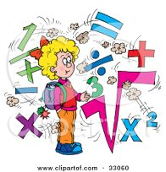
Рабочие отремонтировали 70 машин за две недели. На первой неделе они работали 6 дней, а во второй- 4 дня, ремонтируя во все дни машин поровну. Сколько машин они ремонтировали ежедневно?
Условие:
1 неделя- 6дн
2 неделя- 4 дня
Всего-70 машин
Решение:
- 6+4=10дней-работали
- 70:10=7машин – за 1 день
Ответ: 7 машин за 1 день отремонтировали

4. ДОМАШНЕЕ ЗАДАНИЕ.
УЧИТЕЛЬ: Ну вот, ребята, наше путешествие подходит к концу, и мы сейчас с вами подходим к ОВРАГУ ДОМАШНИХ ЗАДАНИЙ.
Открываем дневники:1) № 5 выполнить работу над ошибками в классной работе.кл - р)о
стр 69 решите примеры № 4 (2 столбик),
№10 или № 12 - на выбор учащихся решить задачу

5. ИТОГ УРОКА. ОЦЕНКИ (с комментированием, выставление в дневники)
УЧИТЕЛЬ: Дорогие ребята! Пришла пора подвести итог урока.
- Скажите мне, ребята, чему вы сегодня на уроке повторили?
- Какие задания вызвали затруднения?
- Что можете сказать о работе одноклассников?
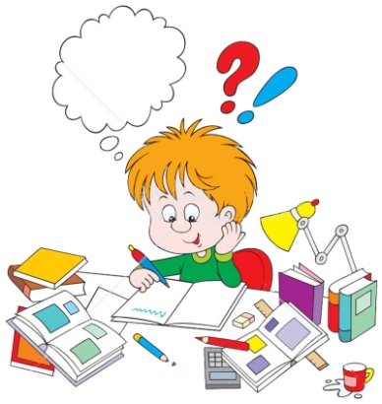
- Понравился ли вам урок?
Рефлексия (на доске)
- Я узнал…
- Было интересно…
- Особенно понравилось…
- Оказалось неожиданным…
- Вызвало затруднение…
- Было сложно…

СПАСИБО ЗА УРОК, РЕБЯТА.
Сувенирчики на память о хорошей работе

